**江苏省仪征中学2021-2022学年度第一学期高二地理学科导学案**

**2.2 资源枯竭地区的发展——以德国鲁尔区为例**

研制人：徐珊珊 审核人：刘永飞

班级：________ 姓名：_________学号：________授课日期：___年___月____日

**【课程标准及要求】**

|  |  |
| --- | --- |
| 课程标准 | 学习目标 |
| 以某资源枯竭型城市为例，分析该类城市发展的方向。 | 1.从经济、社会、生态三个方面判断区域发展存在的问题，从自然和社会经济要素角度提出区域发展方向和治理措施。  2.以某资源枯竭型城市为例，从资源角度分析资源枯竭型城市的问题，在综合分析的基础上提出资源枯竭型城市人地协调的发展方向，从时间变化的角度说出人地协调的原理，形成综合思维。 |

**【导读——读教材，夯基础】**

阅读选择性必修二教材第34--41页

**【导学——培素养，引价值】**

一、鲁尔区的昔日辉煌

1．区位优势

(1)位于德国西部，地处欧洲的 ，是北欧通向中欧、南欧的捷径，东欧、西欧往来的必经之地。

(2) 交通发达： 河纵贯本区南北，利珀河、鲁尔河横穿东西；铁路、公路密布。

(3)资源丰富： 资源极为丰富，且煤炭质量高，品种全，埋藏浅，露天煤矿多，开采成本低；离法国洛林铁矿较近；莱茵河、鲁尔河、利珀河提供充沛的水源。

(4)广阔的 ：德国以及西欧发达的工业。

2．取得的成就

(1)工业部门：在丰富的煤炭资源基础上发展了炼焦、 、钢铁、化工、机械制造等。

(2)地位：德国乃至世界重要的能源基地、 基地和重型机械制造基地。

二、鲁尔区的一度衰退

1．传统产业衰落

(1)衰落时间：20世纪60年代。

(2)原因

① 、天然气的广泛使用，导致煤炭在世界能源消费构成中比重下降。

②新技术的应用使得炼钢的耗煤量也在 。

③煤炭开采深度加大，使得开采 不断增加。

④世界钢铁市场的激烈竞争。

2．替代产业尚未形成

(1)时间：第二次世界大战以后。

(2)原因：鲁尔区单一的 及严重的 问题，影响到 产业的发展，替代产业难以形成。

3．生态环境恶化

(1)原因：能源结构以 为主，产业结构以 为主。

(2)表现：固体废弃物污染、大气污染、水污染和热污染。

三、鲁尔区的再度振兴

1．改造 ， 工业布局。

2．调整 ，发展 产业。

3．治理环境污染，加强 管理。

**【导思——析问题，提能力】**

探究点一　鲁尔区发展的区位条件

鲁尔区是德国也是世界重要的工业区。位于德国西部，莱茵河下游支流鲁尔河和利珀河之间，其面积占全国总面积的1.2%，人口占全国总人口的6.5%，而工业产值曾占全国的40%，被称为“德国工业的心脏”。下图为德国鲁尔区图。

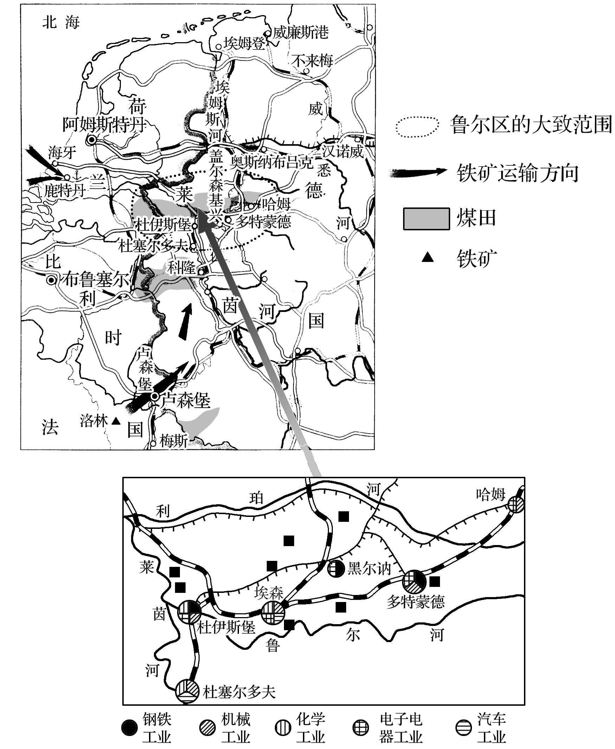

1．[区域认知]结合鲁尔区示意图，描述鲁尔区交通的区位优势，并分析莱茵河航运发达的自然原因有哪些？

2．[区域认知]鲁尔区发展工业的区位优势有哪些？

3．[综合思维]将合适的工业部门填入空框内，完成鲁尔区的工业部门联系框图。

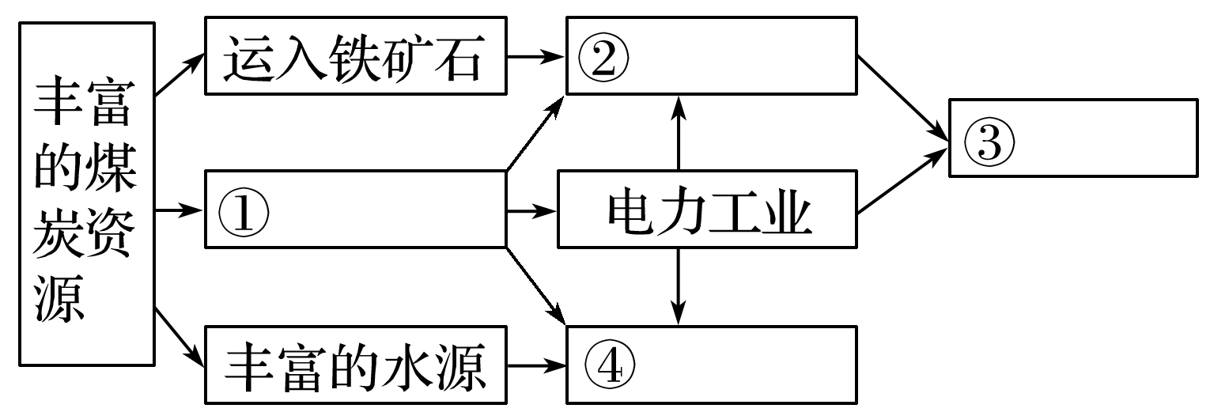

A．钢铁工业 B．煤炭工业 C．化学工业 D．机械工业

探究点二　鲁尔区发展过程中的问题及解决措施

德国鲁尔区形成于19世纪中叶，它曾经是世界上最著名的工业区之一，被誉为“德国工业的心脏”。20世纪50年代后期，鲁尔区经济开始衰落，经过几十年的努力，鲁尔区的整治已经取得令人瞩目的成就。

材料一　下图为鲁尔区煤炭、钢铁工业的变化图。

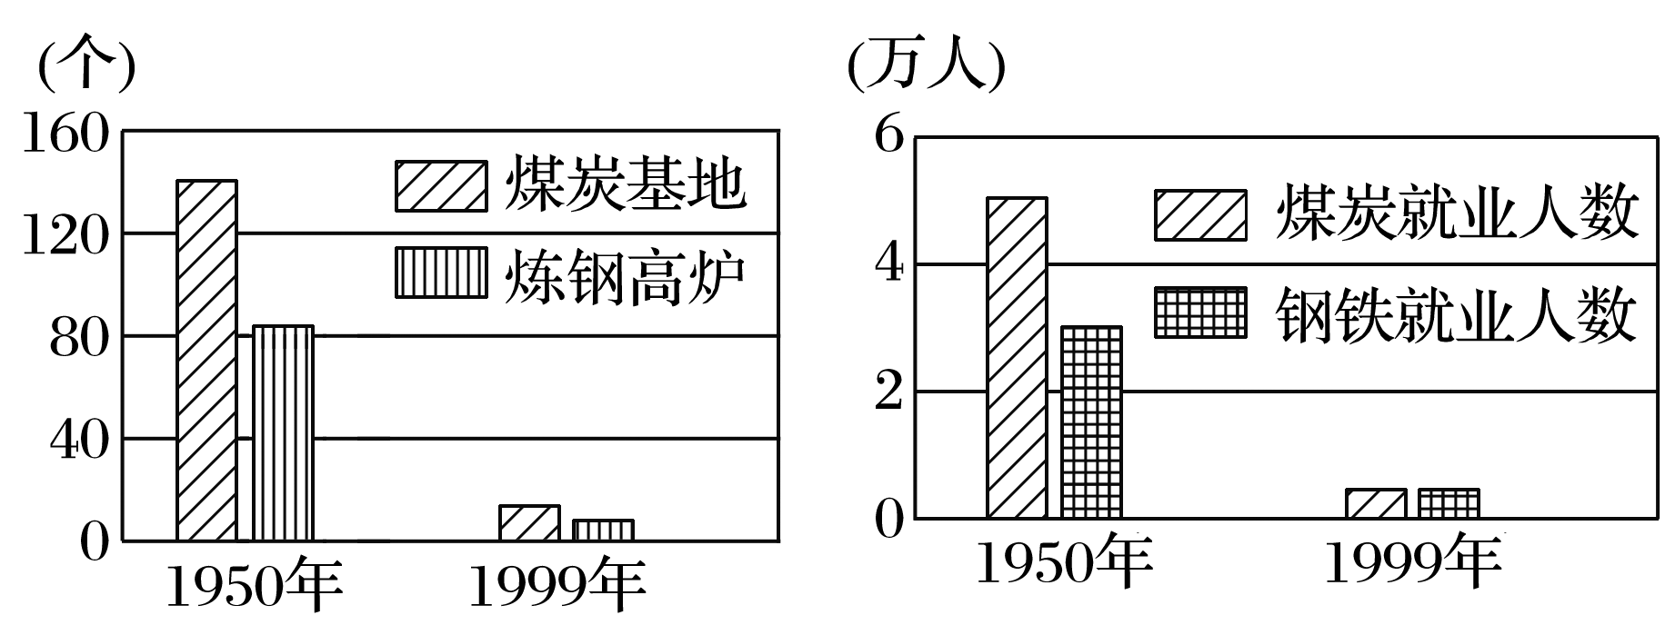

材料二　下图为鲁尔区工业分布的变化图。

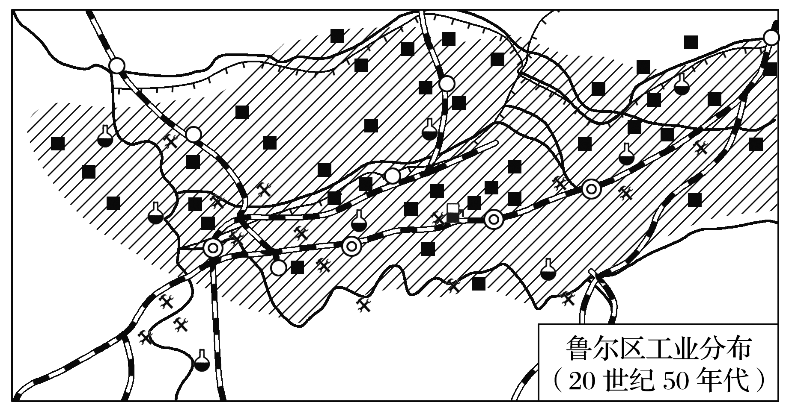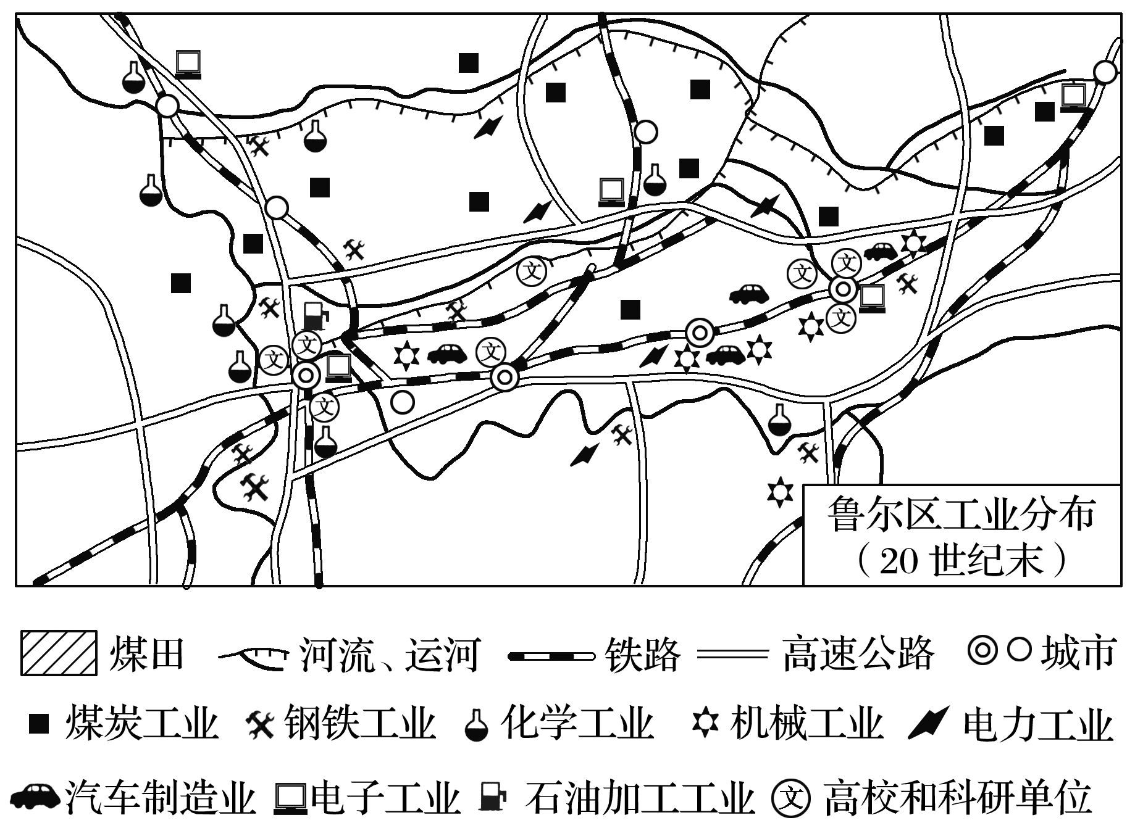

材料三　下图为鲁尔区各产业从业人数的变化图。

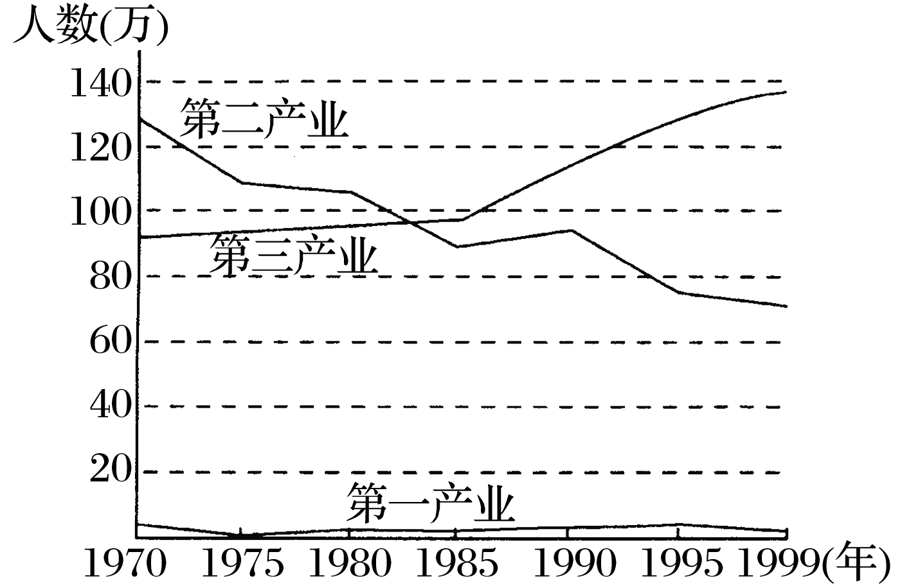

1．[综合思维]结合所学知识分析20世纪60年代鲁尔区煤炭工业发生变化的主要原因。

2．[区域认知]根据材料一、二分析，20世纪50年代至20世纪末，鲁尔区的工业部门和数量发生了哪些变化？

3．[人地协调观]根据材料一、二、三分析，说明鲁尔区在整治方面所采取的措施。

**【导练——解例题，找方法】**

鲁尔区被称为“德国工业的心脏”，是西欧乃至世界上的重要工业区。结合下图，完成1～2题。

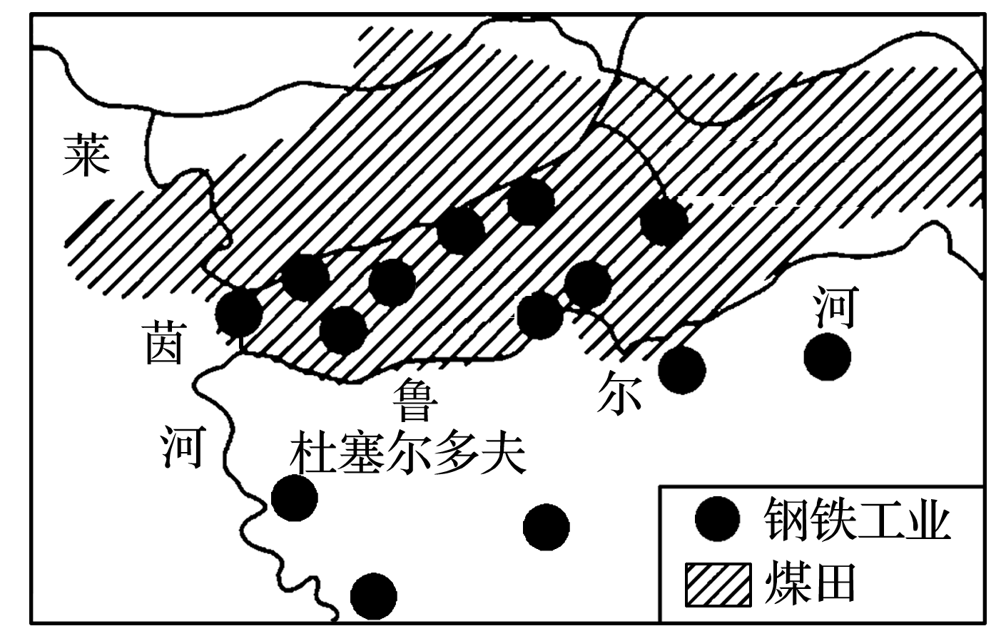

1．鲁尔区被称为“德国工业的心脏”，得益于(　　)

①丰富的煤炭　②优质的铁矿　③廉价的石油　④地理位置优越　⑤便利的水陆交通　⑥广阔的市场

A．①②③④ B．②③④⑤ C．③④⑤⑥ D．①④⑤⑥

2．下图四幅示意图表示该地区五大工业部门的联系，正确的是(　　)

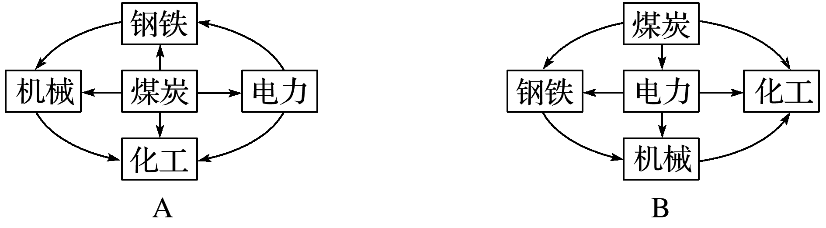

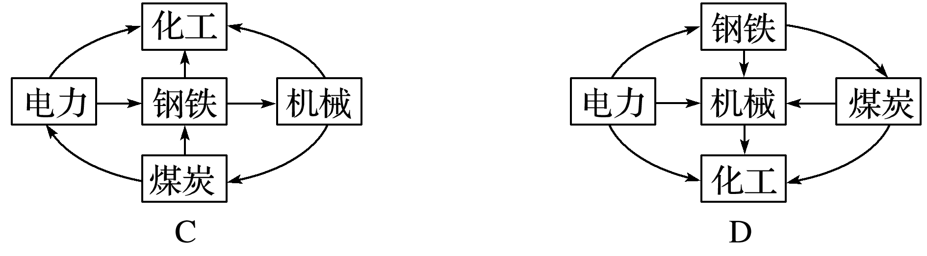

**【课堂检测】**

呼伦贝尔已探明及预测的煤炭资源储量为1 572亿吨，多属于适宜用于发电的褐煤；共有煤田60多处，储量超过100亿吨的就有6处，这些煤田大部分具有埋藏浅、煤层厚、易开采的特点，且结构稳定。下图示意呼伦贝尔煤炭资源、交通及城镇分布。读图，完成3～4题。

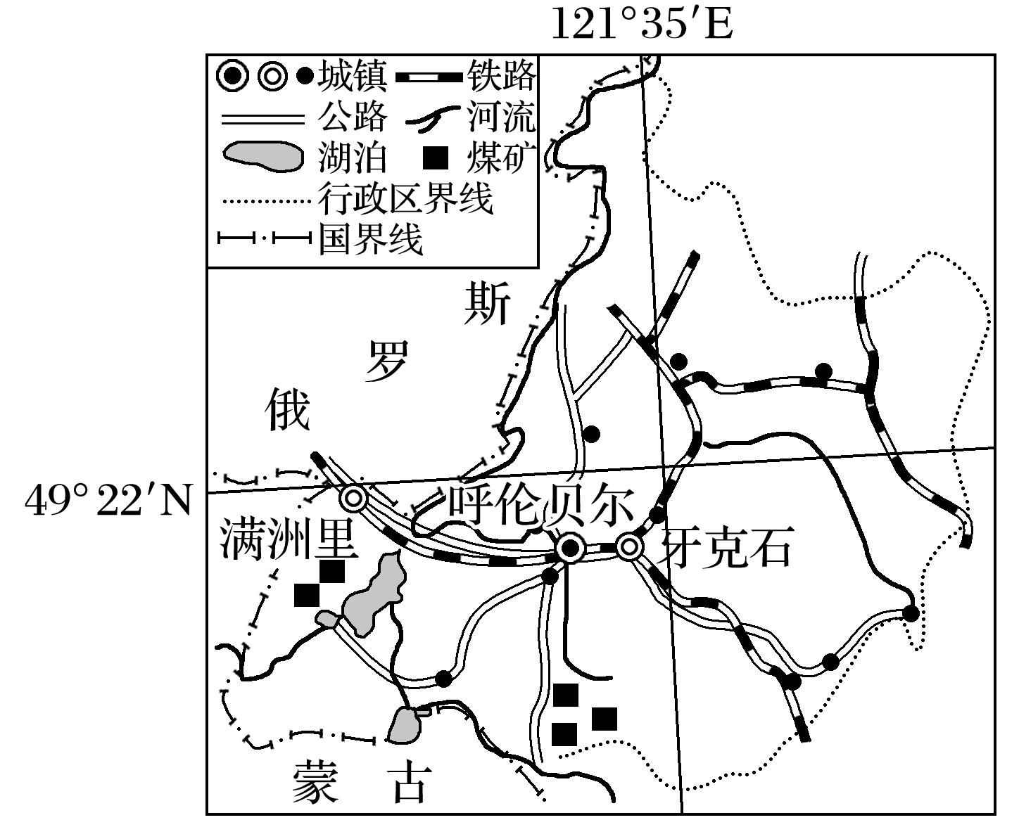

3．呼伦贝尔煤炭资源开发的有利条件有(　　)

①开采条件优越，适合综合开发利用和集约化生产　②距蒙古和我国西北地区较近，市场广阔　③靠近铁路、公路线，交通运输便利　④开发历史悠久，技术和资金雄厚

A．①② B．③④ C．①③ D．②④

4．呼伦贝尔煤炭开发过程中对生态环境的主要影响有(　　)

①毁坏地表林、草植被，造成林、草面积减少　②剥离表土层异地存放，减少了土地侵蚀

③产生煤矿采空区，形成喀斯特地貌　④堆放煤炭和煤矸石，占用大量土地

A．①② B．③④ C．②③ D．①④

**【导悟——拓思维，建体系】**